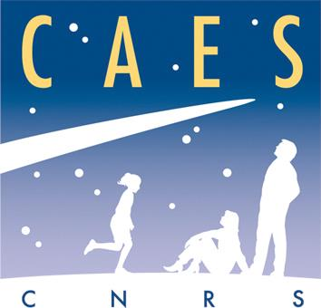 | 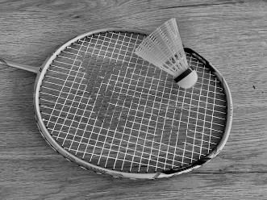  Tournoi de badminton du CAES  Edition 2025

Jeudi 05 juin 2025, à partir de 18h30

Le Tournoi annuel de badminton en Double (Mixte) du CAES
fait une nouvelle tentative cette année 2025 !

Le rendez-vous est fixé au jeudi 05 juin 2025 dans la salle des sports collectifs du SUAPS.
Tous les niveaux sont acceptés.

Le tournoi aura lieu à la salle des sports collectifs le jeudi 05 juin à partir de 18h30 et finira aux alentours de minuit. L’inscription est de 3€ par personne, à payer sur place par chèque (possibilité de faire un chèque pour plusieurs personnes et vous arranger entre vous ensuite).
Sur place, une collation sera proposée à tous les participants (fruits, fruits secs, eau etc.) Les volants plastiques sont fournis. Prêt de raquettes possible. Et nombreux lots à gagner !
Merci de constituer, si possible, votre binôme (mixte) avant de vous inscrire.

Inscriptions obligatoires par retour de ce bulletin (un bulletin par personne) par mail à didier.poinsot@u-bourgogne.fr et quentin.bonnin@u-bourgogne.fr jusqu’au Lundi 02 juin 2025 (places limitées, ne tardez pas !)

Fiche d'inscription – Tournoi de badminton double (Mixte) du CAES – 05/06/2025

NOM : Prénom : Date de naissance :
Adresse postale :
Mobile : Courriel :
Niveau (1 débutant à 5 expert) :

Nom et prénom du ou de la partenaire :
ou cocher la case : je n’ai pas trouvé de partenaire, help ! (pourtant j’ai des ami-e-s...) o

o En cochant cette case, vous certifiez être en possession d’une attestation médicale vous autorisant la pratique du badminton

